
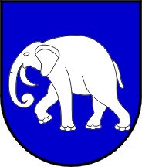
REPUBLIKA HRVATSKA OPĆINA MARIJA GORICA
ZAGREBAČKA ŽUPANIJA

I Z J A V A
O NEPOSTOJANJU DVOSTRUKOG FINANCIRANJA

kojom se izjavljuje da

Prijavitelj:

_______________________________________________________________________________
(naziv udruge, OIB)

nije dobio

financijska sredstva iz javnih izvora za prijavljenu aktivnost od tijela državne uprave, Vladinih ureda i tijela, javnih institucija, jedinica lokalne i područne (regionalne) samouprave odnosno sredstva iz fondova EU i međunarodnih fondova u tekućoj kalendarskoj godini

Pod kaznenom i materijalnom odgovornošću izjavljujemo da su svi podaci navedeni u Izjavi istiniti, točni i potpuni.

Mjesto i datum: |  |  | MP
 |  |  |  | Ime i prezime te potpis osobe ovlaštene za zastupanje prijavitelja programa

